**LCD顯示屏**

1602液晶在應用中非常廣泛，最初的1602液晶使用的是HD44780控制器，現在各個廠家的1602模組基本上都是採用了與之相容的IC，所以特性上基本都是一致的。  
  
1602LCD主要技術參數  
顯示容量為16×2個字元；  
晶片工作電壓為4.5～5.5V；  
工作電流為2.0mA（5.0V）；  
模組最佳工作電壓為5.0V；  
字元尺寸為2.95×4.35（W×H）mm。  
1602液晶介面引腳定義  
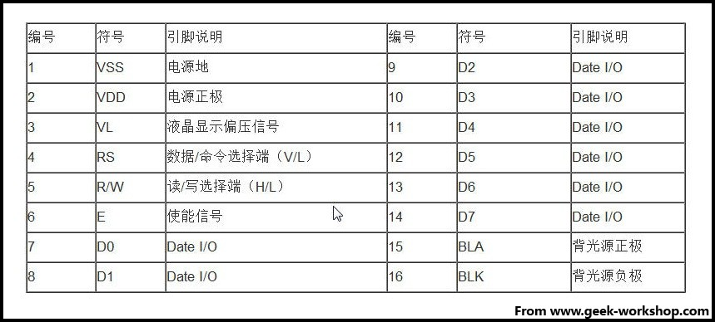

介面說明：  
1、兩組電源 一組是模組的電源 一組是背光板的電源 一般均使用5V供電。本次試驗背光使用3.3V供電也可以工作。  
2、VL是調節對比度的引腳，串聯不大於5KΩ的電位器進行調節。本次實驗使用1KΩ的電阻來設定對比度。其連接分高電位與低電位接法，本次使用低電位接法，串聯1KΩ電阻後接GND。  
3、RS 是很多液晶上都有的引腳 是命令/資料選擇引腳 該腳電平為高時表示將進行資料操作；為低時表示進行命令操作。  
4、RW 也是很多液晶上都有的引腳 是讀寫選擇端 該腳電平為高是表示要對液晶進行讀操作；為低時表示要進行寫操作。  
5、E 同樣很多液晶模組有此引腳 通常在匯流排上信號穩定後給一正脈衝通知把資料讀走，在此腳為高電平的時候匯流排不允許變化。  
6、D0—D7 8 位雙向平行匯流排，用來傳送命令和資料。  
7、BLA是背光源正極，BLK是背光源負極。

1602液晶的基本操作分以下四种：

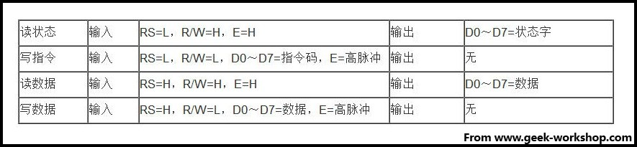

**Library**

在C語言程式設計裡，**C 標準函式庫**（C Standard library）是所有目前符合標準的表頭檔（head file）的集合，以及常用的函式庫實作程式，例如 I/O 輸入輸出和字串控制。到後期比較高階的用法幾乎所有的 C 語言程式都是由標準函式庫的函式來建立的。

在這裡我們就將介紹LCD燈的標準函式庫的用法。

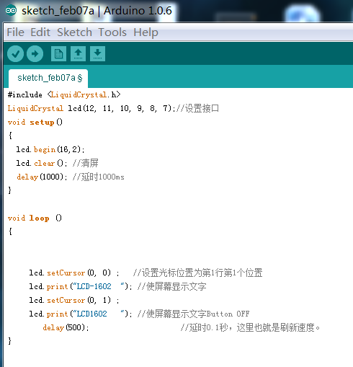

在這段函式中#include後面的是引用LCD的函式庫，很多函式庫是arduino內建的，但是很多函式庫需要我們自己上網查詢然後放到library的目錄中。

課堂練習：